银龄健康 从心启航

——梅陇四村居委老年学习点举办心理健康宣传活动

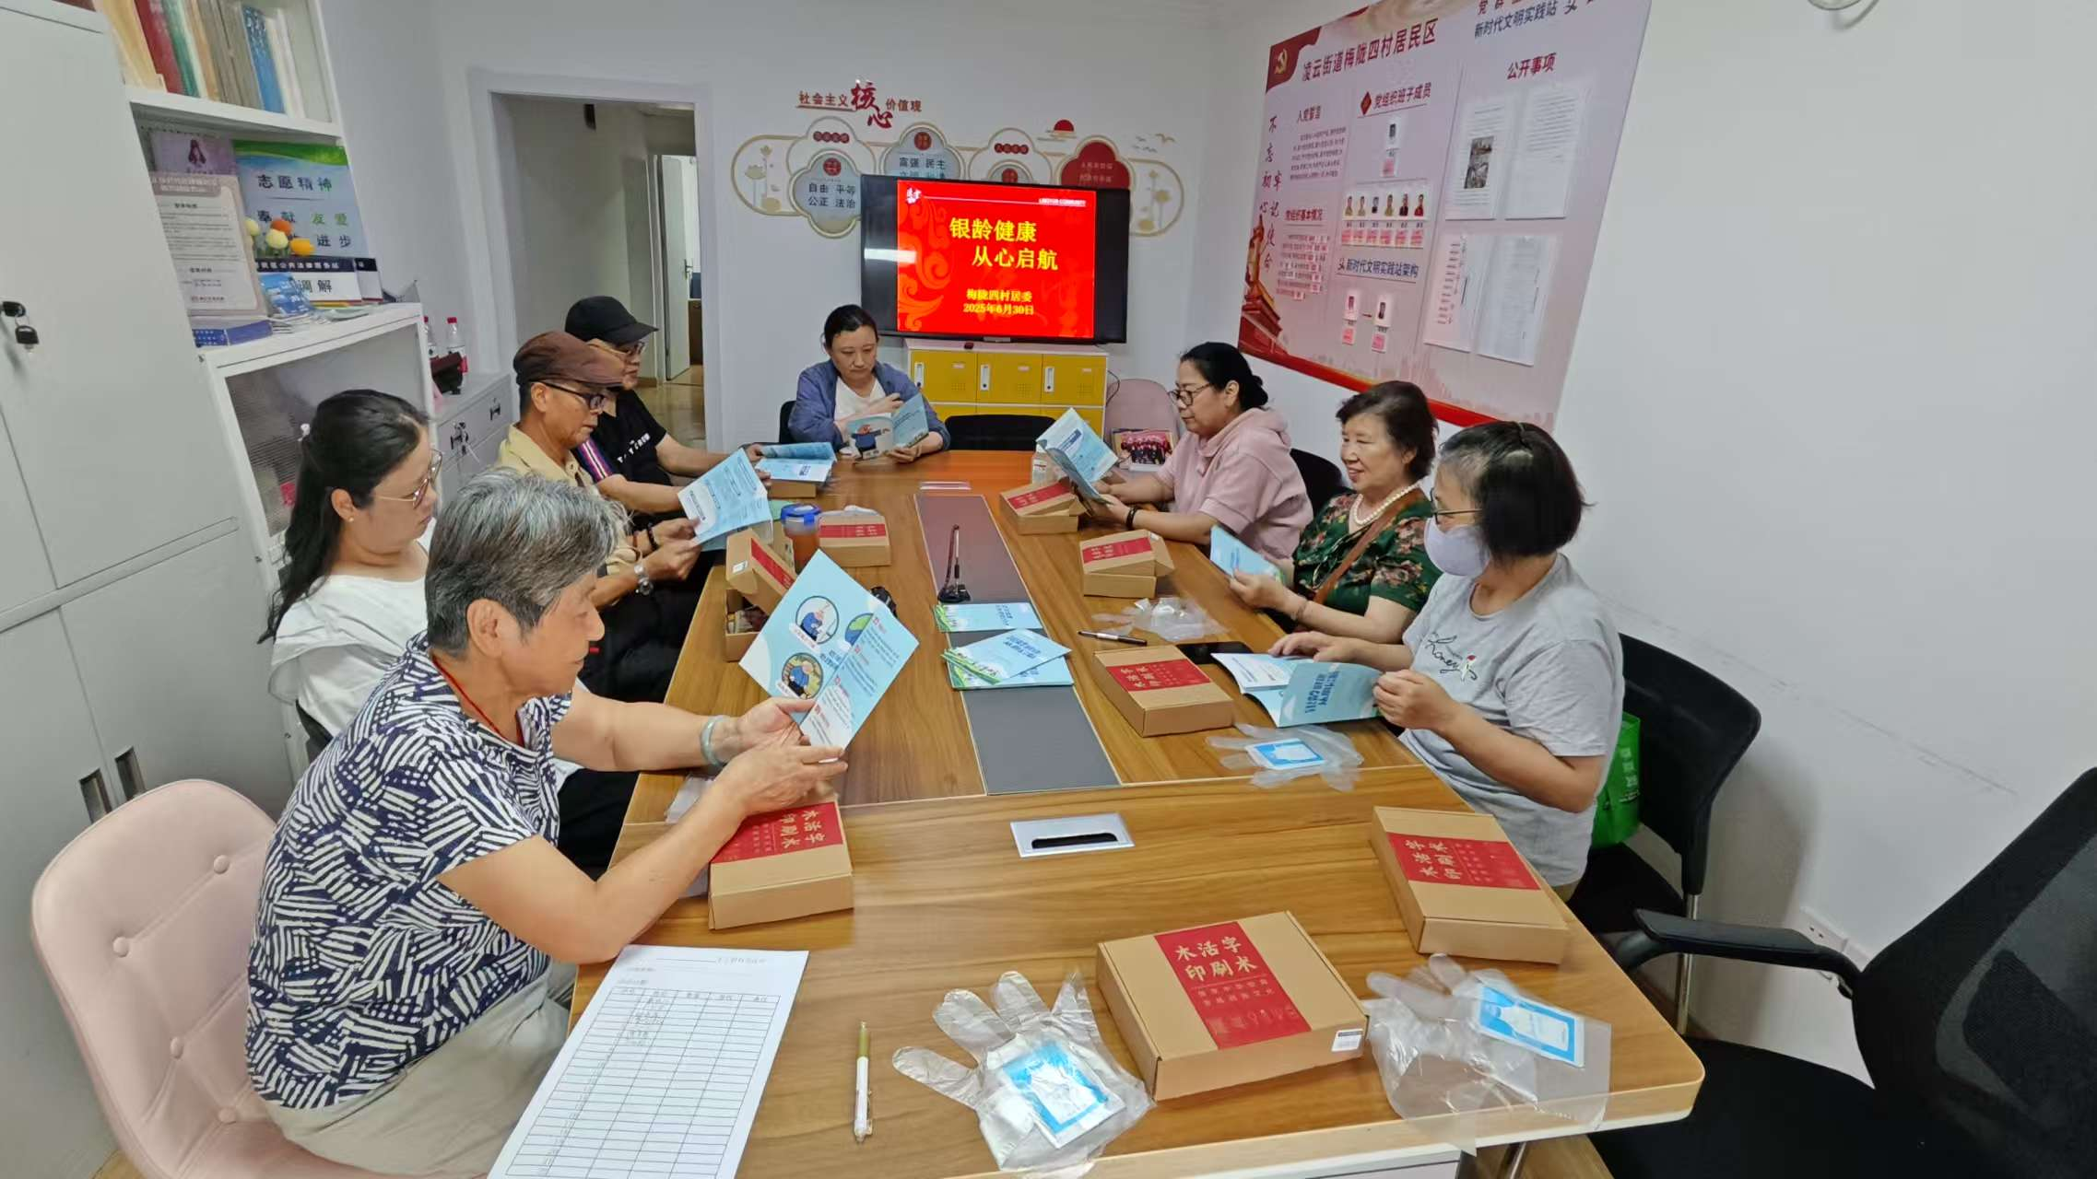2025年6月30日下午，梅陇四村居委会议室内座无虚席，一场以“银龄健康 从心启航”为主题的宣传活动在这里热烈展开。本次活动由居委老龄干部方丽主讲，旨在为社区老年居民普及心理健康知识，提升他们的生活质量。

活动中，方丽首先介绍了老年人常见的心理问题，包括孤独感、焦虑、抑郁等，并详细分析了这些问题产生的原因，如身体机能下降、社交圈子缩小、家庭结构变化等。她强调，老年人心理健康问题不容忽视，需要得到家庭和社会的共同关注。

随后，方丽重点讲解了如何保持老年人心理健康的方法。她建议老年人要保持积极的心态，主动参与社区活动，扩大社交圈子；同时，要学会自我调节情绪，遇到问题时及时寻求家人或朋友的帮助。此外，她还提倡老年人保持规律的生活习惯，注重饮食健康，适当进行体育锻炼，以增强体质，提高生活质量。

活动现场，方丽还与老年居民进行了互动交流，耐心解答他们提出的问题，并鼓励他们积极分享自己的经验和感受。老年居民们纷纷表示，这次活动让他们受益匪浅，不仅学到了很多心理健康知识，还结交了许多新朋友，感受到了社区的温暖和关怀。

此次“银龄健康 从心启航”宣传活动，不仅增强了社区老年居民对心理健康的认识和重视，也为他们提供了一个相互学习、交流的平台。梅陇四村居委将继续关注老年人的心理健康问题，为他们提供更多优质的服务和活动，让他们在晚年生活中享受到更多的幸福和快乐。

梅陇四村居委会

2025年6月30日